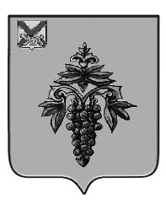

ДУМА
ЧУГУЕВСКОГО
МУНИЦИПАЛЬНОГО ОКРУГА

Р Е Ш Е Н И Е

О внесении изменений в решение
Думы Чугуевского муниципального округа от 01 июня 2021 года
№ 215-НПА «О Положении о собраниях и конференциях граждан
в Чугуевском муниципальном округе»

Принято Думой Чугуевского муниципального округа
«23» декабря 2021 года

Статья 1.
Внести в Положение о собраниях и конференциях граждан в Чугуевском муниципальном округе, утвержденное решением Думы Чугуевского муниципального округа от 01 июня 2021 года № 215-НПА «О Положении о собраниях и конференциях граждан в Чугуевском муниципальном округе» (далее – Положение), следующие изменения:
в пункте 2.2 статьи 2 Положения слово «рассмотрение» заменить словом «рассмотрения».
Статья 2.
Настоящее решение вступает в силу со дня его официального опубликования.

Глава Чугуевского
муниципального округа Р.Ю. Деменев

«24» декабря 2021г.
№ 312 – НПА

